阿图什市人民医院购买国产DSA机采购项目参数

序号 |  | 招标要求
1.通用要求 | 1.1 | 设备名称: 医用血管造影X射线机
 | 1.2 | 适用范围:用于主动脉及器官脏器等部位的X射线透视、摄影（造影）以及数字减影，并将影像结果用于医学影像诊断以及介入治疗.
 | 1.3 | 投标机型要求原厂生产,并且国内所有血管机装机用户不少于100台.
 | 1.4 | 提供中国及原产地医疗器械注册证.
2.技术要求和参数 | 2.1 | 机架系统
 | 2.1.1 | 落地式安装C形臂.
 | 2.1.2 | 机架系统机械轴≥5轴.
 | 2.1.3 | 机架系统所有轴全部为电动而非手动.
 | 2.1.4 | 不需要移动床面，机架可位于床的头侧及左右两侧进行透视和采集.
 | 2.1.5 | C型臂能从多方切入无显示死角.
 | *2.1.6 | C型臂直径(弧深)≥1080mm.
 | 2.1.7 | L臂旋转范围≥180°.
 | 2.1.8 | 床旁智能手柄控制机架和床的运动，可进行图像回放操作.
 | 2.1.9 | 机架旋转轴旋转角度范围：LAO≥115° RAO≥125°
 | 2.1.10 | C滑动轴旋转角度范围：CRA≥50° CAU≥45°
 | 2.1.11 | C型臂最大旋转速度：≥15°/秒
 | 2.1.12 | 机架各臂能进行复合运动.
 | 2.1.13 | 实时显示所有C型臂旋转角度信息.
 | 2.1.14 | 能实施自动复位功能, 平板及球管具有非接触式及接触式安全防护模式.
 | 2.1.15 | 可由用户设置并存储机架位置; 能实施自动体位功能.
 | 2.1.16 | SID运动范围≥300mm.
 | 2.1.17 | 平板探测器旋转范围≥180°.
 | 2.2 | 导管床系统
 | 2.2.1 | 落地式导管床，床面为碳纤维合成并有床垫.
 | 2.2.2 | 承重：≥135KG
 | 2.2.3 | 床长≥3130mm
 | 2.2.4 | 床宽≥660mm
 | 2.2.5 | 纵向移动≥1200mm
 | 2.2.6 | 横向移动≥290mm
 | 2.2.7 | 步进覆盖范围纵向≥1200mm
 | 2.2.8 | 垂直移动范围≥300mm
 | 2.2.9 | 床面可旋转，旋转范围≥90°.
 | 2.2.10 | 床面移动有电动模式和手动模式
 | 2.3 | 高压发生器
 | 2.3.1 | 高频逆变高压发生器，功率≥100kW.
 | 2.3.2 | 最大高压逆变频率≥30kHz
 | 2.3.3 | 管电压调节范围：40kV～125kV
 | 2.3.4 | 最大管电流≥1000mA
 | 2.3.5 | 最短曝光时间≤2ms
 | 2.3.6 | 全自动智能曝光控制
 | 2.4 | X射线管组件
 | 2.4.1 | 液态金属轴承
 | 2.4.2 | 靶材：铼-钨，钼合金，石墨；表面涂层：铼-钨
 | *2.4.3 | 球管阳极热容量≥2.6MHU
 | 2.4.4 | 最大连续热耗散≥300kJ/min
 | 2.4.5 | 管套热容量≥4.9MHU
 | 2.4.6 | 球管焦点≥3个, 带有焦点自动切换功能.
 | 2.4.7 | 大焦点≥1.0mm;
 | 2.4.8 | 小焦点≤0.6mm;
 | 2.4.9 | 微焦点≤0.3mm;
 | 2.4.10 | 大焦点功率≥80kW
 | 2.4.11 | 球管采用水冷循环散热.
 | 2.4.12 | 球管带≥1.5mmAl(@75kV)的滤过片
 | 2.4.13 | 靶角≤12.5°
 | 2.5 | 数字平板探测器：
 | 2.5.1 | 采用非晶硅数字化平板探测技术
 | 2.5.2 | 平板有效视野面积≥30cmx30cm
 | 2.5.3 | 平板探测器为正方形，在术中可以调整平板方向.
 | 2.5.4 | 平板密度动态范围：为了发挥平板技术对图像密度动态范围的分辨能力，系统对原始数据的处理不得低于平板本身输出的分辨能力（16bit）.
 | 2.5.5 | 平板内外部结构全部为整板，非拼接板.
 | 2.5.6 | 视野选择≥5个
 | *2.5.7 | 平板像素大小要求≤154微米
 | 2.5.8 | 平板像素矩阵≥1956×1956
 | 2.5.9 | 平板采集模式DQE（0）≥70%
 | 2.6 | 透视与采集：
 | 2.6.1 | 数字脉冲透视
 | 2.6.2 | 最大脉冲透视频率≥30帧/秒
 | 2.6.3 | 可进行减影采集和非减影采集
 | 2.6.4 | 在采集过程中，不间断采集，就可以进行减影背景的百分比调整.
 | 2.6.5 | 透视路径图功能
 | 2.6.6 | 透视末帧图像保持
 | 2.6.7 | 具有虚拟限束器功能，可在不出射线情况下进行视野大小的调整.
 | 2.6.8 | 透视图像存储图像数量≥300帧
 | 2.6.9 | 透视图像存储，在透视采集结束前和透视采集结束后都可以进行.
 | 2.6.10 | 具有实时DSA采集功能
 | 2.6.11 | 最大采集矩阵：≥1956×1956，16bit
 | 2.6.12 | 心脏造影时最高透视成像速率不小于30帧/秒
 | 2.6.13 | 四周血管造影时最高透视成像速率不小于7.5帧/秒
 | 2.6.14 | 具有下肢步进连续血管造影功能.
 | 2.6.15 | 可进行旋转造影采集
 | 2.6.16 | 可进行心电门控采集
 | 2.6.17 | 可变参数的图像后处理，图像后处理减影.
 | 2.6.18 | 非线性灰度校正，实时灰度直方图显示，实时直方图统计分析
 | 2.6.19 | 实时血管自适应增强
 | 2.6.20 | 实时降噪、边缘增强.
 | 2.6.21 | 透视序列或采集序列缩略图多幅显示.
 | 2.6.22 | 具有透视存储序列和采集序列回放功能.
 | 2.6.23 | 采集协议至少包括心血管、神经、腹部及相关儿童应用.
 | 2.7 | 主机系统工作站：
 | 2.7.1 | 病人登录及检索功能
 | 2.7.2 | 提供急诊功能
 | 2.7.3 | 图像处理功能
 | 2.7.4 | 能够自动和手动对图像进行测量
 | 2.7.5 | 长度测量及分析功能
 | 2.7.6 | 血管狭窄分析功能（QCA）
 | 2.7.7 | 支架增强显影
 | 2.7.8 | 辐射剂量事件记录与统计
 | 2.7.9 | 心室功能分析功能（ED/ES测量）
 | 2.7.10 | 硬盘图像存储1024x1024矩阵，12Bit，容量≥68000幅.
 | 2.7.11 | 系统显示器为医用显示器，用于显示主机系统资料，≥19英寸.
 | 2.8 | 显示器吊架及医疗专用图像显示器
 | 2.8.1 | 控制室二个19英寸医学专用图像显示器分别显示实时图像和参考图像
 | 2.8.2 | 操作室二个19英寸医学专用图像显示器分别显示实时图像和参考图像
 | 2.8.3 | 19英寸黑白单色医用专用图像显示器分辨率≥1024X1280
 | 2.8.4 | 19英寸黑白单色医用专用图像显示器可视角度≥170°
 | 2.8.5 | 四监视器或六监视器吊架
 | 2.8.6 | 监视器吊架可进行旋转，旋转角度≥330°
 | 2.9 | 图像处理工作站
 | 2.9.1 | 工作站为原厂生产（以投标厂商的官方网站为准）
 | 2.9.2 | 包括图像全幅和局部放大；多幅图像显示；图像边缘增强、边缘平缓；图像正负像切换
 | 2.9.3 | DVD/CD刻录图像存储：配备全兼容性的CD刻录系统，图像输出格式可多种选择（DICOM格式，MPEG、AVI），所刻光盘可在普通PC机上回放.
 | 2.9.4 | 图像输出格式可多种选择（DICOM格式，MPEG、AVI）
 | 2.9.5 | 工作站胶片打印功能
 | 2.9.6 | 工作站端口开放，可与其他支持标准DICOM3.0的影像设备和PACS相连.
 | 2.9.7 | 图像自动传输至工作站，无需人工干预
 | 2.9.8 | 提供工作站血管狭窄分析功能
 | 2.9.9 | 提供工作站心室功能分析功能
 | 2.9.10 | 下肢血管造影采集完成后，无需要干预即可在工作站上自动形成自动拼接的无缝的全下肢图像.
 | 2.9.11 | 手动/磁性/自动长度测量、角度及曲线测量、文字标注功能
 | 2.9.12 | 心脏测量软件包：手动/磁性/自动导管直径识别、心室容积测量、射血分数计算、交互式冠脉造影定量分析（QCA）
 | 2.9.13 | 三维容积重建、最大密度重建、类CT重建；
 | 2.9.14 | 工作站内存≥8GB
 | 2.9.15 | 工作站硬盘≥1TB
 | 2.9.16 | 工作站CPU为Intel Xeon CPU
 | 2.9.17 | 工作站CPU为双CPU四核心
 | 2.9.18 | 工作站CPU主频≥3.3GHz
 | 2.9.19 | 工作站医用液晶显示器2台，≥19英寸
 | 2.9.20 | 提供实时系统及数据绿色通道功能
 | 2.1 | 其它
 | 2.10.1 | 提供PACS,HIS接口
 | 2.10.2 | 带锁止高压注射器接口
 | 2.10.3 | 对讲系统
 | 2.10.4 | 提供WORKLIST模块
 | 2.10.5 | 提供头托、臂托板.
 | 2.11 | 射线防护
 | 2.11.1 | 设备符合国内放射线安全标准，符合国内射线防护标准.
 | 2.11.2 | 床旁射线防护帘
 | 2.11.3 | 悬吊式射线防护屏
 | 2.11.4 | 实时测定剂量面积乘积、剂量面积乘积率
 | 2.11.5 | RDSR辐射剂量管理报告.
 | 2.12 | 限束器功能
 | 2.12.1 | 提供辐射野形式：方野，可随C形臂运动进行旋转
 | 2.12.2 | 提供遮光片运动控制：开合，顺时针，逆时针.
 | 2.12.3 | 附加可变滤过≥3种.
 | 2.12.4 | 辐射野SID自动跟随.
 | 3 | 技术服务及质量保证:
 | 3.1 | 供货方负责派合格的工程师到现场进行设备安装、调试，达到正常运作要求，保证买方正常使用。设备质量保证期为12个月，在保质期内，由于卖方的原因，设备发生故障或不能使用，供货方应在接到通知后24小时响应，48小时内派人到现场解决问题，所有费用由卖方承担.
 | 3.2 | 供货商提供必需的技术资料给客户，对设备使用人员进行现场使用培训，培训不少于三次.
 | 3.3 | 提供中文操作手册
 | 3.4 | 在中国有维修中心及零配件保税库
 | 3.5 | 保修期内维修必须由生产厂家而非经销商维修
 | 3.6 | 终身免费升级软件
 | 3.7 | 在保质期以后，卖方应提供备件和维修服务
 | 3.8 | 提供70寸同轨显示器

*升级改造医院原有基础防护，医院原防护为DR防护室，防辐射能力为2.5pb
*升级墙体防辐射能力至≥5pb
*更换铅玻璃大小为0.9m*1.5m,防辐射能力≥5pb
*更换3道防辐射能力≥5pb的防护铅门
*根据医院图纸要求完全周边辅助房间的改造，并且通过环评检测

主动脉内球囊反搏泵技术性能、规格要求
一、 临床作用
IABP 主要用于支持病人心脏功能，能有效提高病人冠脉供血和改善病人低心排、低血压的状况。
二、 基本配置
主机（主动脉内球囊反搏泵）、操作显示屏，标准 ECG 导联线，压力缆线，外接监护仪信号导
线两根，原装进口一次性医用氦气瓶一瓶，可升降悬挂支架。内置蓄电池，内置热敏打印机。
三、 基本技术参数要求
*1.体积轻便，去除推车等运输工具，机器重量不能超过 50 千克，适合在手术室、导管室、抢
救室放置而不占用过多的间。
2. 显示屏
（1）十英寸以上彩色液晶显示屏，可做 360°旋转和 20 厘米范围内升降。
（2）分色分区域显示，显示内容包括基本生理参数（心率，收缩压，舒张末压，反搏压，平
均动脉压），心电图、动脉压力、球囊压力波形，实际充放气量，报警信息，氦气状态。
*（3）显示屏上必须有球囊的实际充放气量显示，单位是 cc。
（4）充放气时间在相应的心电图和动脉压力波形上有标度显示。
* 3. 驱动器为步进式真空马达钛合金风箱，可连续运转 5 万小时以上不需要更换任何配件。
4. 数字化充气容积控制，可调范围 0.5cc－50cc，最小调节单位 0.5cc，并在屏幕和打印纸上记
录实际充气量，标准单位是 cc。
*5. 氦气罐必须为一次性使用的氦气罐，不能是反复填充氦气罐；驱动气体为一次性医用级氦气，
纯度：99.9999％，容量 500PSI，氦气更换无需中断反搏。
6. 操作模式：具有自动和手动操作模式，在显示屏上有专门的键位控制。在自动操作模式下，
可以实现各个心电导联信号的自动转换，可以实现心电和压力触发模式的自动转换，自动
调整充放气时间。
7. 具有多种触发模式，触发模式包括 QRS 波触发、R 波实时触发、起搏器触发、动脉压力触
发和内置触发。
8. 可自动跟踪心律失常，具备房颤专用触发模式，并在显示屏上有显示。
9. 内置触发模式，起始反搏速率 80 RPM，调节范围：40~120 RPM。
10. 交流电工作电压 90~264 V，频率 47~63Hz，最大功率 420W 11. 具有内置蓄电池，12 伏特，17.2 安时，充满后可工作 2 小时。
12. 具有抗高频电刀干扰功能
13. 内置双通道热敏打印机。
14. 打印记录内容包括波形、时间、血流动力学参数、球囊充气容量（单位：cc）。
15. 具有氦气泄漏自动侦测功能。
*16. 必须具有四档辅助比率设计：1:1，1:2，1:4，1:8。
17. 具有积水瓶装置，收集冷凝水。

铅帘
适用范围：能够满足应用于各种型号介入手术床铅当量≥0.5mmPb
防护帘尺寸≥1000*750（mm），防护帘为二折重量≤10KG

铅屏
防护屏要求具备平衡定位、全方位移动等功能
防护屏透明部分材质应为铅有机玻璃，尺寸（mm）≥400（高）*600（宽）、800
（高）*600（宽）
不透明帘为铅橡胶或铅像塑防护屏的铅当量≥0.5mmPb
平衡臂长≥800mm，旋转臂长≥920mm
重量≤18KG（不含立轴，固定座及无影灯）

医生防护服

品名 | 铅当量（mmPb） | 尺码
分体半袖铅衣 | 前面：0.50 后面/袖:0.25 | S，M,L,XL
防护帽 | 0.35 | 通用
铅围脖 | 0.50 | 通用

除颤起搏监护仪参数

- ★彩色TFT显示屏≥6英寸, 分辨率800×480，同屏显示≥3通道监护参数波形，有高对比度显示界面。具备外接屏幕显示功能。
- ★除颤采用双相波技术，具备自动阻抗补偿功能，整机重量≤7kg。
- 支持中文操作界面、AED中文语音提示。
- ★具备手动除颤、心电监护、呼吸监测、自动体外除颤（AED）。
- 可选配置血氧饱和度监测、无创血压、起搏功能、体外起搏功能，起搏分为固定和按需两种模式。
- ★手动除颤分为同步和非同步两种方式，能量分20档以上，可通过体外电极板进行能量选择，能量范围为1-360J。
- 具备生理报警和技术报警功能，通过声音、灯光等多种方式进行报警。
- 成人、小儿一体化电极板，可选用除颤起搏监护多功能电极片。
- 50mm记录仪，自动打印除颤记录，可延迟打印心电，延迟时间>10s。
- 可存储24小时连续ECG波形，数据可导出至电脑查看。
- ★符合除颤国际专用安全标准IEC60601-2-4:2002。
- ★符合欧盟救护车标准EN1789:2007。
- 具备良好的防水和防尘性能，防护级别IP44。
- 除颤充电迅速，充电至200J<6s。
- 配置：1块锂电池，无记忆效应，可支持360J除颤100次以上。
- 具备优异的抗跌落性能，裸机可承受大于等于0.75m/6面抗跌落测试。
- ★在本地区设有办事处，有两名以上厂家专业用服工程师，4小时现场维护响应，不接受响应时间大于4小时以上的除颤仪产品。

重症插件式监护仪参数
监护仪结构：
- ★模块化插件式床边监护仪，主机、显示屏和插件槽一体化设计，主机插槽数6个，并可外接8槽位辅助插件箱方便升级
- ★15英寸彩色电容触摸屏，高分辨率达1920 x 1080像素，11通道显示，显示屏亮度自动调节
- 工作海拔高度4550米，满足高原地区
- 支持升级内置锂电池，供电时间3小时
- 配置>=4个USB接口，支持连接存储介质、鼠标、键盘、条码扫描枪等USB设备
监测参数：
- ★基本功能模块支持心电，呼吸，心率，无创血压，血氧饱和度，脉搏，双通道体温和双通道有创血压的同时监测，并配置有创压主线缆、体温探头
- ★支持升级基本功能模块从监护仪拔出后作为一个独立的监护仪支持病人的无缝转移，具有显示屏，屏幕尺寸5.5英寸，内置锂电池供电8小时，无风扇设计
- ★支持3/5导心电监测,支持升级6/12导心电测量，并在监护仪上完成12导静息分析，并提供监护截图证明材料
- 支持房颤心律失常分析功能，支持25种实时心律失常分析,包括：停搏(Asystole)、室颤/室速(VFib/Vtac)、室速(Vtac)、室性心动过缓(Vent. Brady)、极度心动过速(Extreme Tachy)、极度心动过缓(Extreme Brady)、PVCs/min过高、Pauses/min过高、R on T、多连发室早(Run PVCs)、成对室早(Couplet)、多形室早(Multif. PVC)、单个室早(PVC)、室早二联律(Bigeminy)、室早三联律(Trigeminy)、心动过速(Tachy)、心动过缓(Brady)、起搏器未起搏(Pacer Not Pacing)、起搏器未俘获(Pacer Not Capture)、漏搏(Missed Beat)、短阵室速(Nonsus. Vtac)、室性节律(Vent. Rhythm)、心跳暂停(Pause)、不规则节律(Irr.Rhythm)、房颤(Afib)。
- ★提供ST段分析功能，支持在专门的窗口中分组显示心脏前壁，下壁和侧壁的ST实时片段和参考片段，并提供监护截图证明材料
- 提供导联类型自动识别功能，具备智能导联脱落监测功能，导联脱落的情况下仍能保持监护
- ★具有QT/QTc测量功能，提供QT，QTc和ΔQTc参数值。
- 提供QT和QTc模板显示。
- 无创血压提供手动、自动间隔、连续、序列四种测量模式
- 无创血压成人测量范围：25-290mmHg（收缩压），10-250mmHg（舒张压），15-260mmHg（平均压）。
- 无创血压小儿测量范围：25-240mmHg（收缩压），10-200mmHg（舒张压），15-215mmHg（平均压）。
- 无创血压新生儿测量范围：25-140mmHg（收缩压），10-115mmHg（舒张压），15-125mmHg（平均压）。
- 血氧监测提供灌注指数（PI）的监测
- 支持双通道有创压IBP监测，支持升级多达8通道有创压监测
- 提供肺动脉锲压（PAWP）的监测和PPV参数监测
- 提供功率谱密度（DSA）显示界面，可以直观地显示一段时间内的双侧功率谱分布变化的情况。
- ★支持升级PiCCO监测模块或者单机，采用Pulsion PiCCO技术股动脉和中心静脉常规穿刺实现微创CCO等血液动力学监测参数，并提供蛛网图，直观观察病人的变化情况
- ★标配具备血液动力学，药物计算，氧合计算，通气计算和肾功能计算功能，并提供截图证明材料
- 40个及以上参数的120小时（分辨率1分钟）趋势表、趋势图回顾，4小时（分辨率5秒）趋势表、趋势图回顾。
- 1000条事件回顾。每条报警事件至少能够存储32秒三道相关波形，以及报警触发时所有测量参数值。
- 事件回顾时能够提供报警事件列表。能够根据时间、报警优先级、报警类型和参数组对事件进行筛选。
- ★具备大于等于24小时全息波形的存储与回顾功能
- 具有在线帮助功能，能够指导用户掌握如何设置参数。
- 具有高级参数指导功能，能够指导用户掌握高级参数的使用方法。
- 工作模式提供：监护模式、待机模式、体外循环模式模式、插管模式，夜间模式、隐私模式、演示模式。
- 支持升级专业的血流动力学辅助应用，能够图形化显示监测参数，体现参数之间的关系，提供目标治疗决策建议，提供抬腿试验辅助工具，提供心功能图指示，提供蛛网图参数跟踪。
- 提供心肌缺血评估工具，可以快速查看ST值的变化
- 支持升级脓毒症筛查工具，以及满足2012 SSC指南和Sepsis3.0的治疗建议检查清单，并提供治疗建议。
- 支持升级早期预警评分功能，并提供用户自定义评分协议的能力

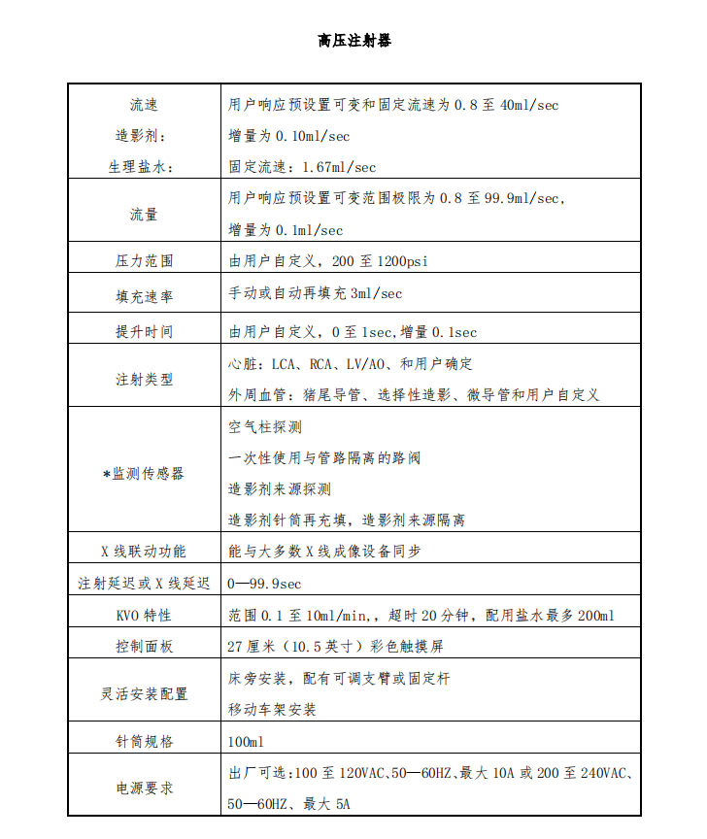
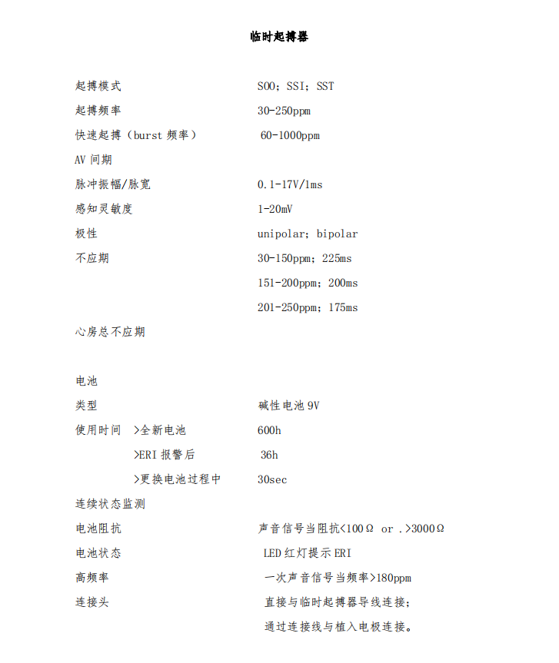

*注：开标现场需提供医院单位开具的现场勘查函方具备参标资格。

